วัดในจังหวัดพะเยา
วัดพระธาตุสบแวน

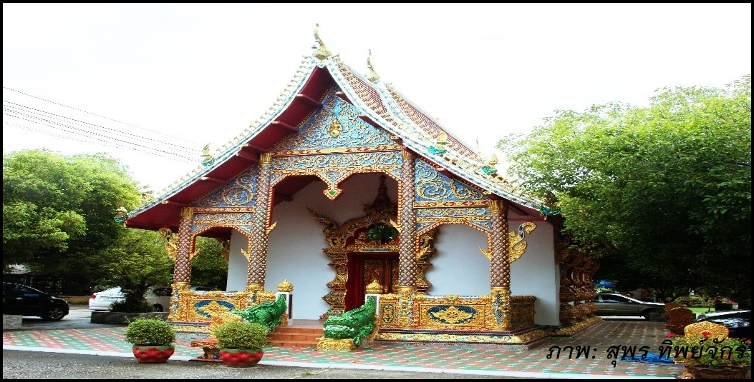

1. ชื่อวัด วัดพระธาตุสบแวน
พิกัดภูมิศาสตร์ : ละติจูด 19.528333 ลองติจูด 100.303449
ประเภทวัด : วัดราษฏร์
สังกัด : คณะสงฆ์มหานิกาย
2. สถานที่ตั้ง : ตั้งอยู่ หมู่ 1 ตำบลหย่วน อำเภอเชียงคำ
3. ประวัติความเป็นมาของวัด
วัดพระธาตุสบแวน ตั้งอยู่ในตำบลหย่วน อำเภอเชียงคำ จังหวัดพะเยา ห่างจากที่ว่าการอำเภอเชียงคำประมาณ ๔ กิโลเมตร เป็นวัดเก่าแก่แห่งหนึ่งของอำเภอเชียงคำ มีพระบรมธาตุเจดีย์บรรจุพระเกศาธาตุและพระบรมธาตุริมฝีปากล่างขององค์สมเด็จพระสัมมาสัมพุทธเจ้าพระโคตมพุทธเจ้า (พระพุทธเจ้าองค์ปัจจุบัน) วัดพระธาตุสบแวน สังกัดคณะสงฆ์มหานิกาย สร้างเมื่อ พ.ศ.2223 ได้รับพระราชทานวิสุงคามสีมา พ.ศ. 2440 เป็นศูนย์รวมจิตใจชองชาวไทลื้อบ้านธาตุ หมู่ที่ 1,2
4. สิ่งสำคัญภายในวัด
พระธาตุสบแวน
พระธาตุสบแวน เป็นปูชนียสถานที่สำคัญแห่งหนึ่งในอำเภอเชียงคำ ตั้งอยู่ภายในบริเวณวัดพระธาตุ สบแวน มีประเพณีสรงน้ำพระธาตุ ในวันขึ้น 15 ค่ำ เดือน 8 ของทุกๆ ปี หรือในวันวิสาขบูชา องค์พระธาตุอายุมากกว่า 800 ปี ภายในบรรจุเส้นเกศาและกระดูกส่วนคางของพระพุทธเจ้า องค์พระธาตุได้รับการบูรณะมาแล้วหลายครั้ง พระธาตุเป็นเจดีย์ศิลปะล้านนา ฐานสี่เหลี่ยม บริเวณนี้มีสายน้ำไหลบรรจบกันสองสายคือ แม่น้ำแวนกับแม่น้ำฮ่อง และมีองค์พระธาตุตั้งอยู่ วัดจึงได้ชื่อว่า วัดพระธาตุ สบแวน
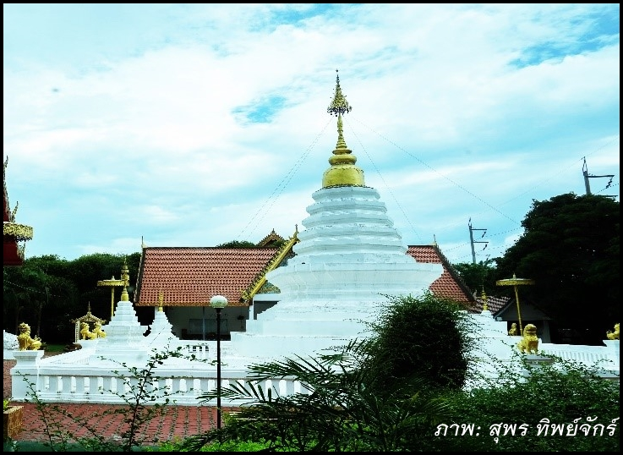

เฮิน (เรือน) ไทลื้อจำลอง
ภายในบริเวณวัดพระธาตุสบแวนแห่งนี้มีสิ่งน่าสนใจหลายอย่าง มีเฮิน (เรือน) ไทลื้อจำลอง แสดงให้เห็นถึงวิถีชีวิตของชาวไทลื้อ
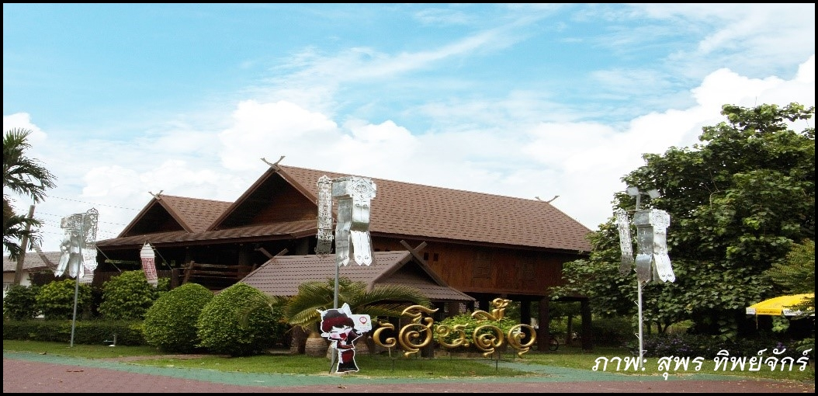

ต้นจามจุรี
ต้นจามจุรีขนาดใหญ่อายุกว่า 100 ปี
ศูนย์หัตถกรรมทอผ้าผู้สูงอายุ
ศูนย์หัตถกรรมทอผ้าผู้สูงอายุ มีงานหัตถกรรมจากผ้าฝ้าย จัดจำหน่ายและชมวิธีการทอผ้า
5. เจ้าอาวาส
พระอธิการกฤตชัย กันตสีโล
6. เส้นทางการเดินทาง แผนที่
รถยนต์
ออกจากตัวอำเภอเมืองพะเยา มุ่งหน้าทางไปอำเภอเฃียงคำ โดยใช้ถนนหมายเลข 1021 ไปตลอดเส้นทางเข้าเขตตำบลหย่วน ถึงวัดพระธาตุสบแวน รวมระยะทางประมาณ 76 กิโลเมตร
แผนที่
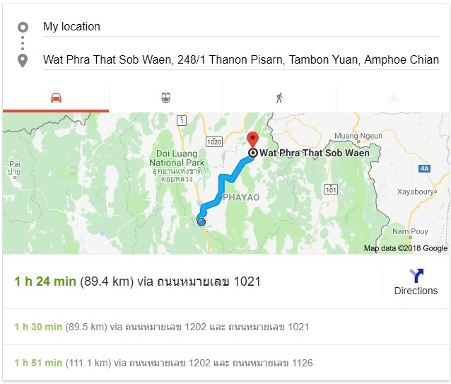
ที่มา :
พระอธิการกฤตชัย กันตสีโล. (2561,9 สิงหาคม). สัมภาษณ์โดย สุพร ทิพย์จักร์. นักเอกสารสนเทศ มหาวิทยาลัยพะเยา, พะเยา

